INDICAÇÃO Nº 759/2021

Indica a construção de calçadas, guias e contenção do rio localizado na Vila Santa Rita, especialmente no trecho da rua Antonio dos Santos Santinho, do lado direito, de quem do centro vai no sentido Bairro, em direção da escola Roque Verani

Excelentíssimo Senhor Presidente,

A Vereadora que esta subscreve INDICA ao Excelentíssimo Senhor Prefeito a construção de calçadas, guias e contenção do rio localizado na Vila Santa Rita, especialmente no trecho da rua Antonio dos Santos Santinho, do lado direito, de quem do centro vai no sentido Bairro, em direção da escola Roque Verani.

JUSTIFICATIVA:

Os serviços ora apresentados se justificam, uma vez que na via mencionada há um grande fluxo de pedestres – moradores e alunos da região – que transitam diariamente na pista, dividindo espaço com os carros, por não haver acostamento e muito menos calçada, conforme fotos anexas.
Nas imagens, nota-se que o lado esquerdo da via não proporciona nenhuma segurança aos pedestres, pois estes têm que circular no asfalto, correndo o risco de serem atropelados, principalmente as crianças que estudam na Escola Roque Verani.
Dada a urgência da realização das obras sugeridas, solicita-se à Administração Pública o atendimento dessa justa reivindicação dos moradores locais o mais breve possível.

Sala das Sessões “Dr. Júlio Arantes de Freitas”, 26 de julho de 2021.

Cláudia Rita Duarte Pedroso
Dra ClÁudia Pedroso
Vereadora

PROTOCOLO Nº CETSR 26/07/2021 - 11:56 8136/2021/fap

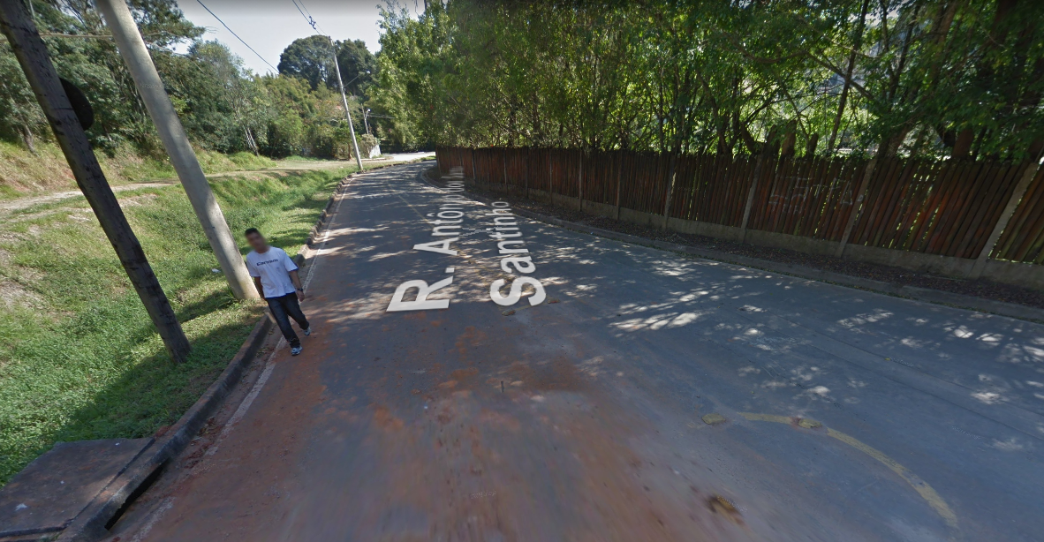
ANEXO:
Localização: https://goo.gl/maps/fkyvwDvZfSjPsSHx6

